数据结构和算法应用
大作业

姓名：章星宇
学号：19200300029

基于哈夫曼编码的压缩和解压实现
一、程序功能
根据文件中各字符出现的频率情况创建哈夫曼树，再将各字符对应的哈夫曼
编码写入文件中，实现文件压缩，并通过逆向方式实现文件解压。
二、涉及知识点
- 哈夫曼树
- 哈夫曼编码
- 队列
- 文件操作
三、设备与环境
微型计算机、Windows10操作系统、Dev-C++5.11软件
四、概要设计
4.1数据结构类型定义
1、哈夫曼树
typedef struct
{
datatype data; //存字符
WeightType weight; // 用来存放各个结点的权值 //
int parent, LChild, RChild; //指向双亲、孩子结点的指针 //
} hufmtree;
2、哈夫曼编码表
typedef struct
{
char bits[N]; //存储编码位串
int start; //指示位串在bits中的起始位置
datatype data; //存储字符
}codetype;
3、队列
typedef struct
{
int tag;
int front;
int rear;
datatype length;
char elem[Maxsize];
} SeqQueue;
4.2 程序构成
本程序的构成，共有14个函数，1个主函数。
1、队列初始化
int InitQueue(SeqQueue * Q)
2、入队操作
int In_seqQueue(SeqQueue * Q, char x)
3、出队操作
int Out_Queue(SeqQueue * Q, char *x)
4、创建哈夫曼树
hufmtree *CreatHFM(FILE * fp, short *n, WeightType * FileLength)
5、选择两个parent为0且weight最小的结点
void SelectMinTree(hufmtree * ht, int n, int *k)
6、对哈夫曼树排序
int SortTree(hufmtree * ht)
7、求哈夫曼0-1字符编码表
char **CrtHuffmanCode(hufmtree * ht, short LeafNum)
8、从队列里取8个字符（0、1），转换成一个字节
datatype GetBits(SeqQueue * Q)
9、求最长（最短）编码长度
void MaxMinLength(FILE * File, hufmtree * ht, char **hc, short NLeaf, datatype * Max,datatype * Min)
10、把出现过的字符编码表经过压缩写进文件
short CodeToFile(FILE * fp, char **hc, short n, SeqQueue * Q, datatype * length)
11、把读出的字符，转换成8个0、1字符并入队
void ToQueue(SeqQueue * Q, datatype ch)
12、压缩
void Compress()
13、解压缩
void UnCompress()
14、主函数
int main()
五、详细设计
5.1文件操作
文件打开：fopen(desFile, "rb");//以二进制形式打开文件
文件写入：fopen(rename, "wb");//以二进制形式写入文件
文件内容读取：fseek(FILE *stream, long offset, int fromwhere);//重定位文件内部的指针
文件内容写入：fseek(FILE *stream, long offset, int fromwhere);//写入若干数据块
5.2构造哈夫曼树步骤
1、在森林中选取两棵根结点权值最小的树作左右子树，构造一棵新的二叉树，置新二叉树根结点权值为其左右子树根结点权值之和
2、在森林中删除这两棵树，同时将新得到的二叉树加入森林中
3、重复上述两步，直到只含一棵树为止，这棵树即哈夫曼树。
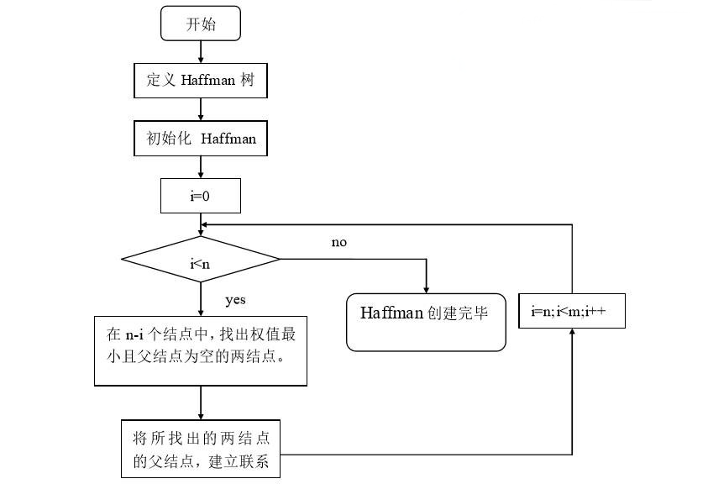
5.3哈夫曼编码的构建
思想：根据字符出现频率编码，使电文总长最短
编码：根据字符出现频率构造Huffman树，然后将树中结点引向其左孩子的分支标“0”，引向其右孩子的分支标“1”；每个字符的编码即为从根到每个叶子的路径上得到的0、1序列
5.4文件压缩的基本步骤：
1、 打开需压缩文件
2、 遍历文件，根据文件字符出现的次数赋予权值，以此创建哈夫曼树，并统计原文件串长
3、 根据哈夫曼树创建哈夫曼编码表
4、 创建并初始化队列
5、 根据哈夫曼编码表将压缩后的数据写入文件
6、 压缩文件中的每一位（bit）入队，每8位出队，转换成一个字节，统计压缩文件串长
7、 计算压缩比（压缩后文件串长/原文件串长*100%）
最后，通过解压缩来验证是否失真现象。
5.5程序运行界面的优化
改变一般程序黑底白字的界面，采用system("color f5");，将程序界面改成淡紫色字体和浅灰色背景，优化使用体验
六、测试结果及分析
压缩文件运行过程截图：
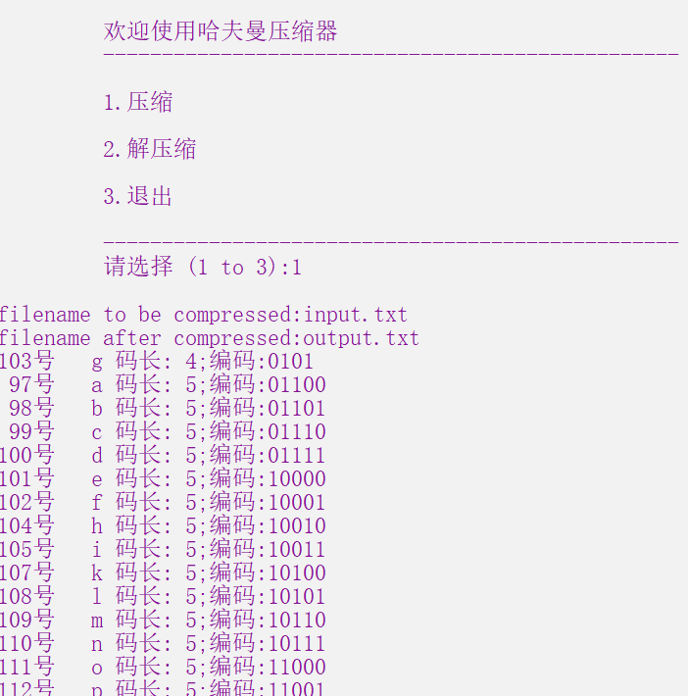
解压缩文件运行过程截图：
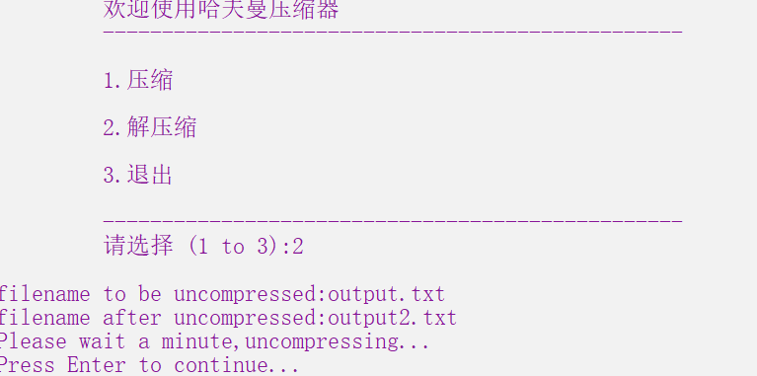
对各类格式文件的压缩效果：
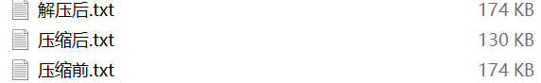
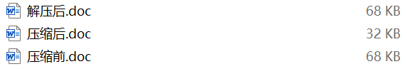
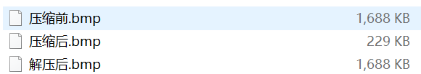
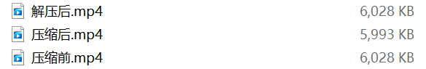
分析：文件解压后和压缩前一致，可见压缩文件并没有失真，但压缩效果时好时坏。实质上，哈夫曼编码的压缩效率取决于文件中相同字符出现的频度，在图片中，也就是相同区域的“冗余”，当冗余越多，压缩效果就越好。但这个程序对视频压缩的支持并不理想，还有改进空间。

